Aula inaugural marca início de nova turma preparatória para o Encceja em Inocência (MS)
Iniciativa da Arauco, em parceria com a Secretaria Municipal de Educação e apoio do Sesi, busca ampliar a escolaridade da população e preparar moradores para novas oportunidades

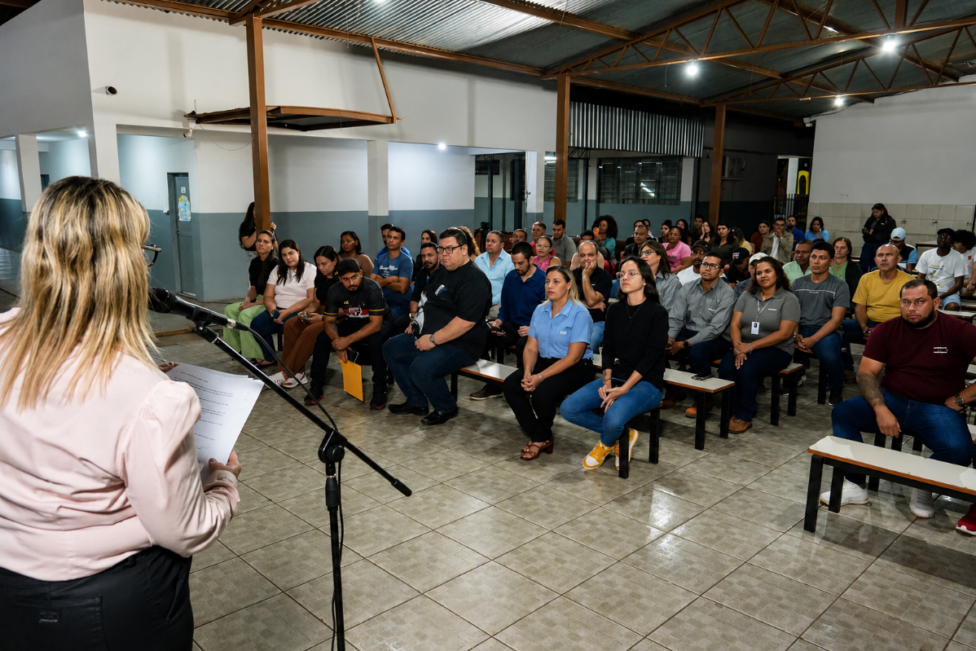

Junho de 2026 – Em um momento de crescimento e novas oportunidades para Inocência (MS), a educação tem sido uma das principais portas de entrada para quem deseja se preparar para o futuro. Na última segunda-feira, 1º de junho, jovens e adultos do município deram mais um passo nesse caminho com a aula inaugural da nova turma do curso preparatório gratuito para o Exame Nacional para Certificação de Competências de Jovens e Adultos (Encceja), que aconteceu no Centro Educacional Infantil (CEI) Professor Olivalto Elias da Silva.
A iniciativa é realizada pela Arauco, em parceria com a Secretaria Municipal de Educação, com apoio do Serviço Social da Indústria (Sesi), e tem como objetivo apoiar moradores que desejam concluir o Ensino Fundamental ou o Ensino Médio.
Ao longo do curso, os participantes terão aulas com professores, material didático e suporte de monitor infantil para conciliar os estudos com a rotina familiar. Já os moradores do distrito de São Pedro também terão transporte gratuito oferecido pela Prefeitura para participar das atividades na sede do município.
A nova turma dá continuidade a um trabalho que já apresentou resultados expressivos em Inocência. Em 2025, 63% dos participantes do curso preparatório oferecido pela Arauco foram aprovados no Encceja, índice muito superior à média nacional, que é de 12,5%.
Para a coordenadora de Desempenho Social da Arauco, Tatiane Rodrigues Palazzio, a aula inaugural representa o começo de uma trajetória importante para os estudantes e também para o desenvolvimento da comunidade. “Quando uma pessoa volta a estudar, ela amplia suas possibilidades, fortalece sua autoestima e se prepara melhor para acessar novas oportunidades de qualificação e trabalho. Em Inocência, esse movimento ganha ainda mais relevância com o Projeto Sucuriú, que vem impulsionando um novo ciclo de desenvolvimento e ampliando a demanda por pessoas qualificadas no município e na região”, destaca Tatiane.

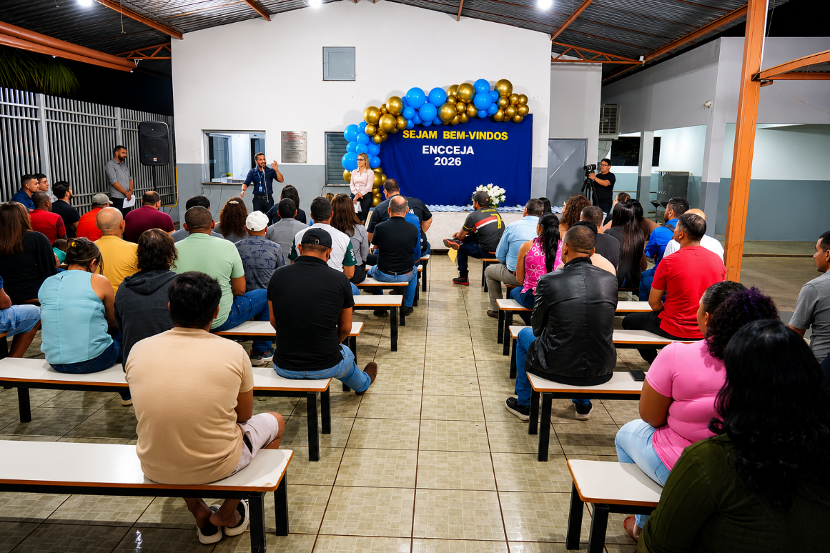

A gerente de Gestão Escolar da Secretaria Municipal de Educação, Priscila Ferreira da Silva, avalia que o início de uma nova turma reforça o compromisso da administração municipal em apoiar jovens e adultos que desejam ir em busca de melhoria.
“Para o município, ver uma nova turma começando é motivo de muita satisfação. Cada aluno que retorna à sala de aula carrega uma história, um desafio e também um projeto de futuro. Nosso papel é oferecer condições para que essas pessoas permaneçam estudando e cheguem preparadas ao exame”, afirma Priscila.
Durante a aula inaugural, os participantes também puderam conhecer a dinâmica do curso e se preparar para a rotina de estudos. Para muitos alunos, a certificação representa a chance de concluir uma etapa interrompida e abrir novos caminhos para o futuro.
O operador de máquinas Luís Carlos, 30 anos, participou do curso preparatório. “Concluí o ensino fundamental no ano passado e, se Deus quiser, este ano irei concluir o ensino médio. Meus planos agora são fazer cursos técnicos para me qualificar ainda mais e conquistar novas oportunidades no mercado de trabalho”, afirma.
O Encceja é uma prova aplicada pelo Governo Federal e voltada a jovens e adultos que não concluíram os estudos do Ensino Fundamental ou Ensino Médio na idade regular. A certificação é uma porta de entrada para a continuidade da formação escolar, cursos técnicos, qualificação profissional e novas oportunidades de inserção no mercado de trabalho.
Sobre o Projeto Sucuriú
O Projeto Sucuriú marca a entrada da divisão de celulose da Arauco no Brasil. O investimento de US$4.6 bilhões inclui a construção de uma planta com capacidade de produção de 3,5 milhões de toneladas de fibra curta de celulose/ano. Está localizado em uma área de 3.500 hectares, a 50 quilômetros do centro da cidade de Inocência (MS) e ao lado do Rio Sucuriú. A etapa de terraplanagem começou em 2024 e a previsão de entrada em operação é no final de 2027.
Em todas as fases desenvolvimento do Projeto, e de maneira contínua, monitora e respeita a biodiversidade local, identificando espécies de flora e fauna nativas da região, além de fazer o mapeamento das áreas prioritárias para conservação.
Durante as obras, a Arauco vai oferecer capacitação e gerar mais de 14 mil oportunidades de trabalho. Depois do start up, o Projeto Sucuriú empregará cerca de 6 mil pessoas nas unidades Industrial, Florestal e operações de Logística. O propósito é impulsionar o desenvolvimento social e econômico para toda região, fomentando um aumento na geração de renda e na arrecadação de impostos, além de contribuir para atrair investimentos.

Sobre a Arauco Brasil
No país desde 2002, a Arauco atua nos segmentos Florestal e de Madeiras com o propósito de, a partir da natureza e de fontes renováveis, contribuir com as pessoas e o planeta. Emprega mais de 3000 colaboradores próprios e conta com 5 unidades industriais brasileiras.
As plantas estão distribuídas entre a produção de painéis, em três fábricas localizadas nas cidades de Jaguariaíva (PR), Ponta Grossa (PR) e Montenegro (RS); painéis e molduras, na planta localizada em Piên (PR); resinas e químicos, na unidade de Araucária (PR) e, em 2027, prepara-se para inaugurar sua primeira fábrica de celulose brasileira em Inocência (MS).
Com atuação orientada por práticas ESG, a Arauco possui certificação FSC® (Forest Stewardship Council®) em suas florestas, que reconhece o manejo ambientalmente responsável, socialmente justo e economicamente viável. Globalmente e no país, opera primando pela gestão responsável da água, a conservação da biodiversidade e a retirada de gás carbônico da atmosfera.

Mais informações para imprensa:
COR COMUNICAÇÃO
São Paulo
Neila Carvalho: neilacarvalho@corcomunica.com.br | +55 (11) 99916-5094
Gleison Rezende: gleisonrezende@corcomunica.com.br | +55 (71) 99733-8883

Mato Grosso do Sul
Evelise Couto: evelisecouto@corcomunica.com.br | +55 (67) 9260-0352
Gabrielli Pinha: gabriellipinha@corcomunica.com.br | +55 (18) 996693445

